**《{{projectName}}规划》项目**

**3+X底图符合性审查报告**

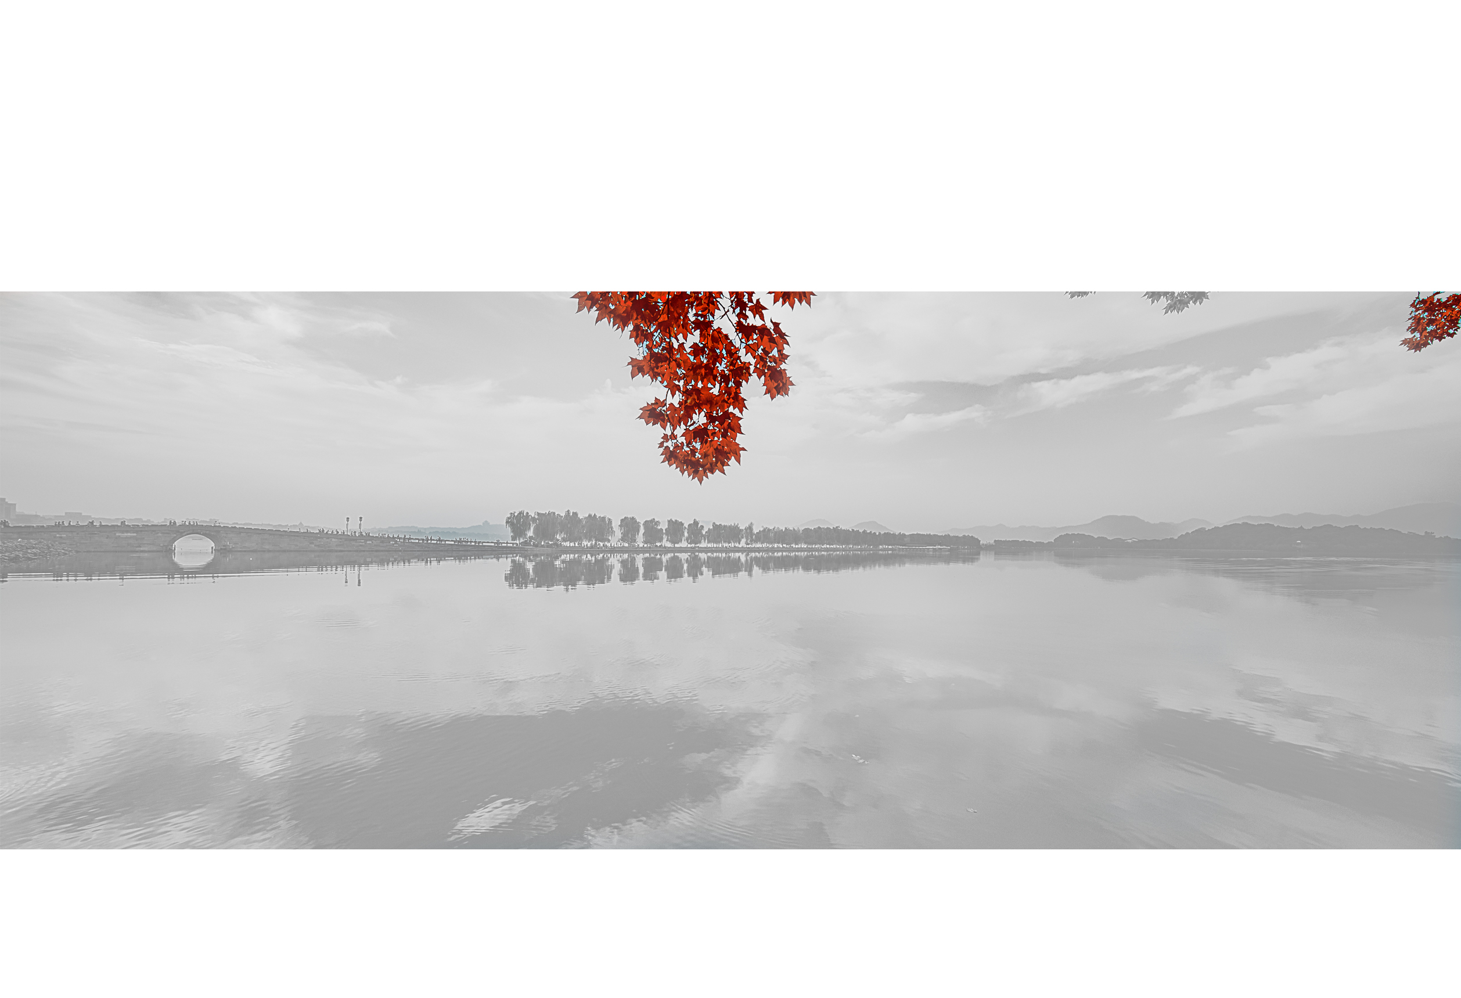

杭州市规划和自然资源调查监测中心

（杭州市地理信息中心）

{{analyseTime}}

**《{{projectName}}规划》3+X底线合规性审查报告**

杭规划资源调监审（2023）{{projectId}}号

分析制作：

检 查：

审 核：

审 定：

杭州市规划和自然资源调查监测中心

（杭州市地理信息中心）

{{analyseTime}}

项目编号：{{projectId}}

编制主体：{{planningCorpus}}

规划类型：{{planningType}}

分析对象：{{analyseTarget}}

申请时间：{{applyTime}}

分析时间：{{analyseTime}}

1. 审查依据：
2. 《杭州市空间智治数字化平台“一张底图”编规划规程（试行）》 杭规委办〔2022〕5号
3. “3+X”底图符合性审查机制工作方案

二、分析结果：

三区三线：{{threeGkx}}

“X”线：{{moreGkx}}

1. 合规性审查意见

3+X底图合规性审查报告

|  |  |  |  |  |  |  |  |
| --- | --- | --- | --- | --- | --- | --- | --- |
| **项目名称** | | | {{projectName}}项目 | | | | |
| **项目总面积** | | | {{projectArea}} | **建设用地面积** | | {{jsydSumArea}} | |
| **审查项目** | **序 号** | **审查内容** | **审查规则** | **不符合面积（平方米）** | **不符合面积比例** | **审查结果** | **备注** |
| 永久基本农田 | ① | 20220930永久基本农田 | 建设用地不能压占永久基本农田图斑 | {{ST_3X_YJJBNTmj}} | {{ST_3X_YJJBNTbl}} | {{ST_3X_YJJBNTjg}} | {{ST_3X_YJJBNTdescription}} |
| 生态保护红线 | ① | 20220930生态保护红线 | 建设用地不能压占生态保护红线图斑 | {{ST_3X_STHXmj}} | {{ST_3X_STHXbl}} | {{ST_3X_STHXjg}} | {{ST_3X_STHXdescription}} |
| 城镇开  边界 | ① | 20220930城镇开发边界 | 建设用地不能突破城镇开发边界 | {{ST_3X_CSKFBJmj}} | {{ST_3X_CSKFBJbl}} | {{ST_3X_CSKFBJjg}} | {{ST_3X_CSKFBJdescription}} |
| 黄线 | ① | 轨道交通线（一二三期特别保护区） | 轨道特别保护范围内设置建设用地，黄灯预警。保护区范围内建设用地未兼容S2，则红灯预警。 | {{ST_3X_HX_GDmj}} | {{ST_3X_HX_GDbl}} | {{ST_3X_HX_GDjg}} | {{ST_3X_HX_GDdescription}} |
| ② | 大走廊密路网实践区路网指引 | 密路网实践区内规划路网密度低于指引值下限红灯预警。 | {{ST_3X_HX_DLMDmj}} | {{ST_3X_HX_DLMDbl}} | {{ST_3X_HX_DLMDjg}} | {{ST_3X_HX_DLMDdescription}} |
| ③ | 公交场站 | **现状：**与上述面层核对，出现位置、面积、用地属性改变时，黄灯预警。 | {{ST_3X_HX_XZGJmj}} | {{ST_3X_HX_XZGJbl}} | {{ST_3X_HX_XZGJjg}} | {{ST_3X_HX_XZGJdescription}} |
| **近期：**与上述点位核对，出现超过1km的偏差或用地面积小于要求时，黄灯预警。 | {{ST_3X_HX_GHGJmj}} | {{ST_3X_HX_GHGJbl}} | {{ST_3X_HX_GHGJjg}} | {{ST_3X_HX_GHGJdescription}} |
| ④ | 重大市政设施 | 现状及在建各类市政设施黄线内出现其他建设用地，红灯预警。 | {{ST_3X_HX_XZSZmj}} | {{ST_3X_HX_XZSZbl}} | {{ST_3X_HX_XZSZjg}} | {{ST_3X_HX_XZSZdescription}} |
| 规划各类市政设施黄线内出现其他建设用地，黄灯预警。 | {{ST_3X_HX_GHSZmj}} | {{ST_3X_HX_GHSZbl}} | {{ST_3X_HX_GHSZjg}} | {{ST_3X_HX_GHSZdescription}} |
| 蓝线 | ① | 县级以上河道蓝线 | 蓝线范围内出现建设用地，黄灯预警。涉及水源保护区，红灯预警。 | {{ST_3X_LXmj}} | {{ST_3X_LXbl}} | {{ST_3X_LXjg}} | {{ST_3X_LXdescription}} |
| 绿线 | ① | 5公顷以上城市公园 | 绿线范围内出现经营性建设用地（B类、R类、M类、W类），则红灯预警。绿线范围内出现A类、S类、U类用地，则黄灯预警。 | {{ST_3X_LVXmj}} | {{ST_3X_LVXbl}} | {{ST_3X_LVXjg}} | {{ST_3X_LVXdescription}} |
| 紫线 | ① | 1、文物保护单位、历史建筑、文保点的保护范围；  2、历史文化街区、名镇、名村的核心保护范围。 | 文物保护单位、历史建筑、文保点保护范围以及历史文化街区核心保护范围内建设用地图斑填写容积率、绿地率、建筑密度指标，则黄灯预警。 | {{ST_3X_ZX_ZBJCmj}} | {{ST_3X_ZX_ZBJCbl}} | {{ST_3X_ZX_ZBJCjg}} | {{ST_3X_ZX_ZBJCdescription}} |
| ② | 文物保护单位、历史建筑、文保点保护范围和历史文化街区核心保护范围内出现M2、M3类工业用地，则红灯预警。 | {{ST_3X_ZX_GXYDmj}} | {{ST_3X_ZX_GXYDbl}} | {{ST_3X_ZX_GXYDjg}} | {{ST_3X_ZX_GXYDdescription}} |
| ③ | 若文物保护单位、历史建筑、文保点保护范围及历史文化街区的核心保护范围出现道路用地，则黄灯预警，出现新增道路，则红灯预警。 | {{ST_3X_ZX_DLYDmj}} | {{ST_3X_ZX_DLYDbl}} | {{ST_3X_ZX_DLYDjg}} | {{ST_3X_ZX_DLYDdescription}} |
| 橙线 | ① | 养老 | 范围内未规划或兼容A6用地，黄灯预警应落实该处养老设施； | {{ST_3X_CX_YANGLmj}} | {{ST_3X_CX_YANGLbl}} | {{ST_3X_CX_YANGLjg}} | {{ST_3X_CX_YANGLdescription}} |
| ② | 医疗 | 与规划医疗用地四至红线不符，黄灯预警，下一步审查是否满足面积要求。 | {{ST_3X_CX_YLmj}} | {{ST_3X_CX_YLbl}} | {{ST_3X_CX_YLjg}} | {{ST_3X_CX_YLdescription}} |
| ③ | 高中 | 与规划高中学校红线不符或未落实高中点位，黄灯预警，下一步审查是否满足用地和班级要求。 | {{ST_3X_CX_GZmj}} | {{ST_3X_CX_GZbl}} | {{ST_3X_CX_GZjg}} | {{ST_3X_CX_GZdescription}} |
| 高度 | ① | 西湖，良渚 | 压到建筑限高为9999的范围的黄灯预警，并提示“应符合西湖景观高度管控要求”； | {{ST_3X_GD_XHmj}} | {{ST_3X_GD_XHbl}} | {{ST_3X_GD_XHjg}} | {{ST_3X_GD_XHdescription}} |
| 压到建筑限高1<>-9999范围，比对高度：高度<=建筑限高1，绿灯；高度<=建筑限高2，黄灯预警；高度>建筑限高2，红灯预警。 | {{ST_3X_GD_LZmj}} | {{ST_3X_GD_LZbl}} | {{ST_3X_GD_LZjg}} | {{ST_3X_GD_LZdescription}} |
| ② | 萧山机场 | 压占到机场管控范围，黄灯预警，提示“应符合**机场高度管控要求” | {{ST_3X_GD_XSJCmj}} | {{ST_3X_GD_XSJCbl}} | {{ST_3X_GD_XSJCjg}} | {{ST_3X_GD_XSJCdescription}} |
| ③ | 笕桥机场 | 压占到机场管控范围，黄灯预警，提示“应符合**机场高度管控要求” | {{ST_3X_GD_JQJCmj}} | {{ST_3X_GD_JQJCbl}} | {{ST_3X_GD_JQJCjg}} | {{ST_3X_GD_JQJCdescription}} |
| ④ | 西溪湿地 | 压占建筑限高1=-9999范围，黄灯预警，提示“应符合西溪湿地景观高度管控要求”；高度<=建筑限高，绿灯；高度>建筑限高，红灯预警 | {{ST_3X_GD_XXSDmj}} | {{ST_3X_GD_XXSDbl}} | {{ST_3X_GD_XXSDjg}} | {{ST_3X_GD_XXSDdescription}} |
| ⑤ | 大运河 | 新型功能培育区=是，提示字段：新型功能培育区管控要求；新型功能培育区=否，R类地块高度>建筑限高_住宅,红灯预警；不高于则黄灯预警；提示字段：管控要求。新型功能培育区=否，非R类地块高度>建筑限高_公建，红灯预警；不高于则黄灯预警；提示字段：管控要求。 | {{ST_3X_GD_DYHmj}} | {{ST_3X_GD_DYHbl}} | {{ST_3X_GD_DYHjg}} | {{ST_3X_GD_DYHdescription}} |

三、合规性审查明细

{{?repost}}

{{Title}}

{{subTitle}}

{{Text}}

{{#table}}

|  |  |
| --- | --- |
| {{hj}} | {{area}} |

{{/repost}}

杭州市规划和自然资源调查监测中心

（杭州市地理信息中心）

{{analyseTime}}